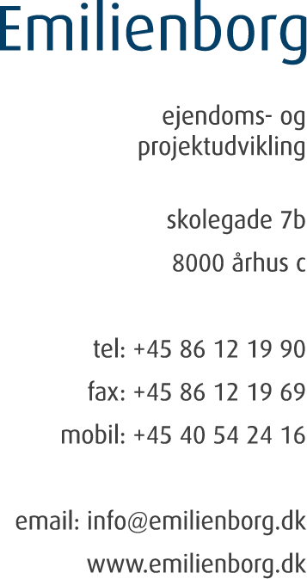

Ejendomsselskabet Emilienborg søger en erfaren ejendomsadministrator
Har du lyst til at udvikle dig i en spændende virksomhed med fokus på ejendomsudvikling og administration af ejendomme?
Ejendomsselskabet Emilienborg har siden 1998 arbejdet med udvikling af erhvervs- og boligejendomme primært beliggende i København og Aarhus. Kendetegnende for Emilienborg er, at vi selv varetager hele processen med idégenerering, investering, køb, projektering, byggeri, administration, drift og vedligehold samt udlejning eller salg.
Om stillingen:
Til kontoret i Aarhus søger vi en stærk spiller til holdet, der i samarbejde med den anden ejendomsadministrator vil varetage såvel administrative som regnskabsmæssige opgaver.

Arbejdsopgaverne vil være:

- Udarbejdelse af lejekontrakter, lejeopkrævning, regulering samt varsling af skatter og afgifter
- Kontering, afstemning, fakturering, budgetopfølgning
- Dialog med lejere, ejere og leverandører
- Udlejning og annoncering af lejemål
- Debitor- og kreditorbogholderi
- Afstemning af byggeregnskaber og diverse konti
- Regnskaber vedr. ind- og udvendigt vedligehold samt indberetning vedr. § 18
- Udarbejdelse af forbrugs- og fællesregnskaber, månedsrapporter og regnskab til revisor
- Varsling af omkostningsbestemt leje og forbedringsforhøjelser

Faglige kvalifikationer:

- Du har opnået dine kvalifikationer gennem arbejde som ejendomsadministrator eller i lign. service- eller administrationsvirksomhed
- Du har juridisk indsigt i lejeloven
- Det vil være en fordel, hvis du har erfaring med gennemførelse af ejendomshandler, udfærdigelse af skøde, refusion mv.
- Du er velformuleret på dansk, såvel mundtligt som skriftligt
- Du har flair for it, og det vil være en fordel, at du har kendskab til Unik, som er det system, vi arbejder i

Personlige kvalifikationer:

- Vi forventer, at du er en imødekommende person, som har lyst til at indgå i en travl hverdag, hvor der arbejdes med spændende projekter
- Det falder dig naturligt at være serviceminded samtidig med, at du udstråler pondus
- Du udviser power, og engagerer dig i dine arbejdsopgaver
- Du har lyst til at arbejde med den økonomiske side af ejendomsadministrationen og ønsker også at tilegne dig ny viden på området
- Du er positiv og sætter en ære i dit arbejde, er selvkørende og trives godt med at arbejde i en mindre organisation, hvor du har en central rolle

Du tilbydes:
En selvstændig stilling i en dynamisk virksomhed i fremgang blandt medarbejdere, der sætter pris på de selvstændige arbejdsopgaver, men også kan lide at samarbejde med hinanden.

Vi er:
Ejendomsselskabet Emilienborg blev stiftet i 1998 af Thorkil Kristensen, som fortsat er direktør i firmaet. Emilienborg har til huse i ejendommen Emilienborg i hjertet af Aarhus med Aarhus Domkirke som nabo. Her har vi indrettet os i kreative kontormiljøer i ejendommen, som vi udlejer til arkitekt, SoMe og fotovirksomheder. Her arbejder vi i det daglige tæt sammen som et erfarent og professionelt team med håndtering af vores ejendomsadministration samt projektering. Virksomheden tæller i alt syv ansatte.
Du kan læse mere om Emilienborg på www.emilienborg.dk, LinkedIn, Facebook og Instagram.

Den ugentlige arbejdstid er 37 timer. Løn efter kvalifikationer.

Arbejdspladsens beliggenhed: Skolegade, Aarhus C

Ansøgningsfrist: Vi indkalder løbende kandidater til interview, hvorfor du venligst bedes fremsende din ansøgning snarest. Alle ansøgninger behandles med fuld diskretion.
Send din ansøgning og CV til ghk@emilienborg.dk. Mærk venligst din ansøgning ”Ejendomsadministrator til nyetableret stilling”. Vi foretrækker at modtage ansøgning og CV som PDF-dokument. Vi ser frem til at høre fra dig. Du er velkommen til at kontakte Gitte Hvoldal Kristensen på mobil: 28932416, såfremt du har nogle konkrete spørgsmål.

